
МЫ

Октябрь 2024 год

№10
ЕЖЕМЕСЯЧНАЯ ГАЗЕТА МУНИЦИПАЛЬНОГО ДОШКОЛЬНОГО ОБРАЗОВАТЕЛЬНОГО УЧРЕЖДЕНИЯ ДЕТСКОГО САДА
КОМБИНИРОВАННОГО ВИДА № 17

Октябрь – листопад, предзимье, первый суровый месяц осени.
Это месяц близкой пороши.
В октябре на одном часу и дождь, и снег.
Кажется, вчера осень справляла новоселье, привечала за скатертями-самобранками, а сегодня оглянись вокруг: мягко осень стелет, да жестко спать.
Разбойный ветер кусты за вихры дерёт.
В лесу гул, стон, валится сухостой, вывернутые ёлки.
А ещё русский народ дал название октябрю – хлебник, потому что закрома полны и убраны все поля.



1 октября – Международный день пожилых людей
1 октября – Всемирный день музыки
4 октября – Всемирный день защиты животных
5 октября – день Учителя

1 октября – Международный день пожилых людей
1 октября - Международный день пожилых людей, праздник – напоминание о необходимости проявления заботы к старшему поколению. В этот день принято благодарить людей преклонного возраста за мудрые советы, любовь и заботу.
Ребята второй младшей группы изготовили милые открытки для своих бабушек и дедушек, чтобы порадовать их в такой замечательный день.
Желаем всему старшему поколению здоровья, благополучия, энтузиазма, энергии, задора, радостных событий! Пусть забота близких согревает ваши сердца долгие годы!

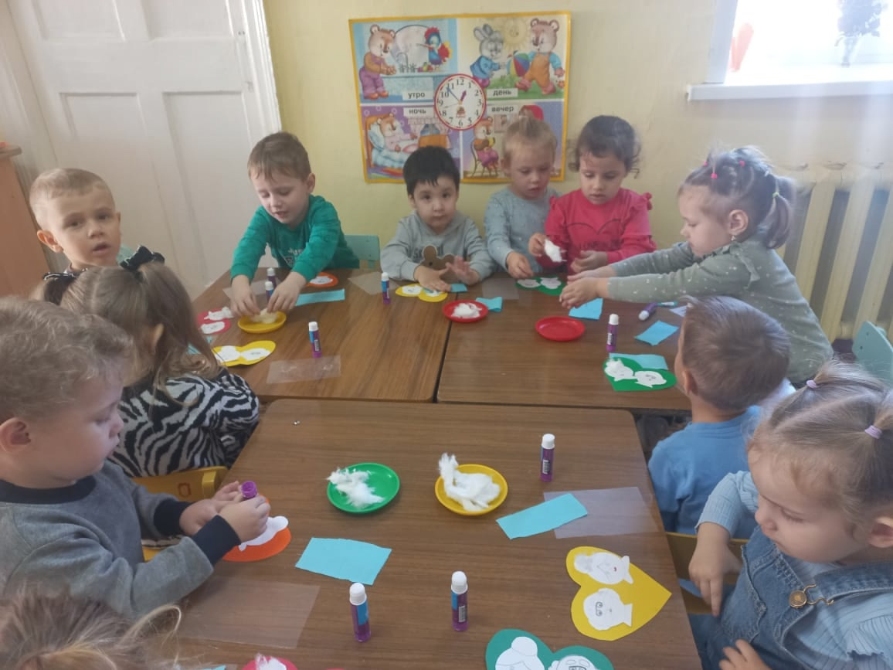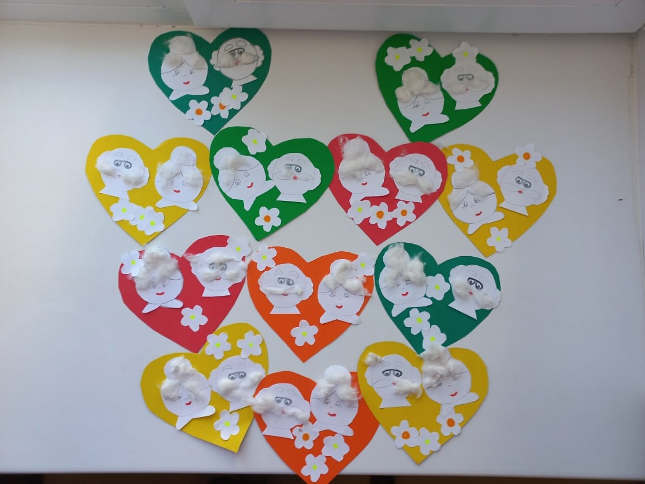

1 октября – Всемирный день музыки
Можно ли представить мир без музыки? Она живет во всем, помогает нам выражать печаль и радость, поддерживает и вдохновляет.
Ежегодно 1 октября во всем мире отмечают День Музыки!
Ребята из Старшей и подготовительной к школе групп окунулись в праздничную атмосферу музыкального мира. Дети отгадывали загадки о песнях в любимых мультфильмах, участвовали в эстафетах, играли, и веселились.

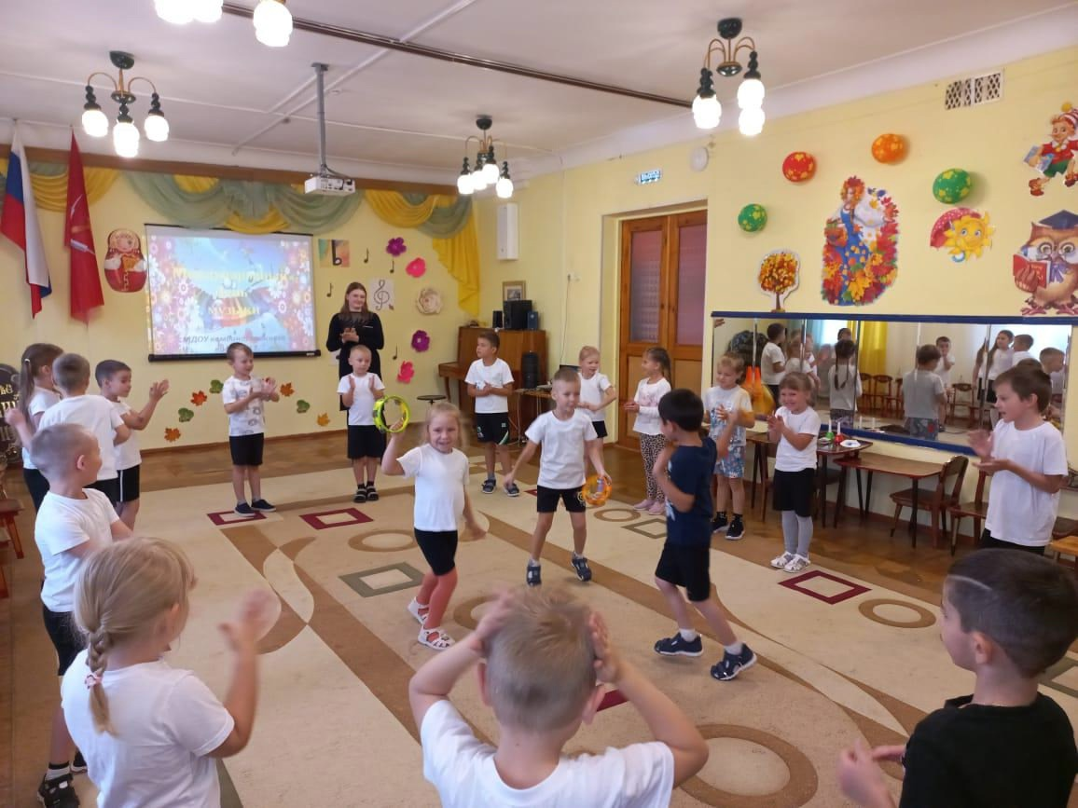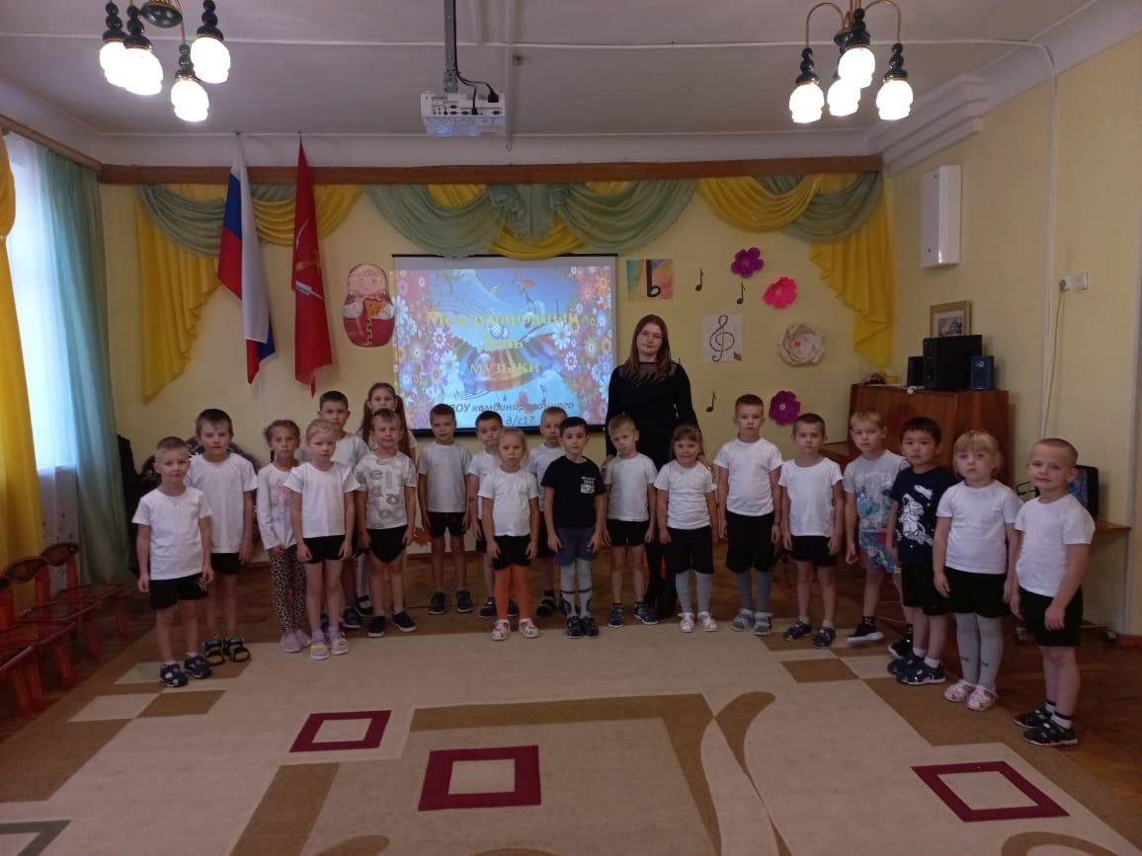

4 октября – Всемирный день защиты животных
В "День животных" воспитанники оздоровительной и средней Б групп инсценировали представление по сказке Корнея Ивановича Чуковского «Доктор Айболит», приуроченное теме защиты и помощи животным. Ребята с огромным желанием проявляли интерес к театрализованной деятельности и с удовольствием брали на себя роли и имитировали характерные действия персонажей.
Данное театральное представление вызвало у детей море положительных эмоций и радость от организованной деятельности.

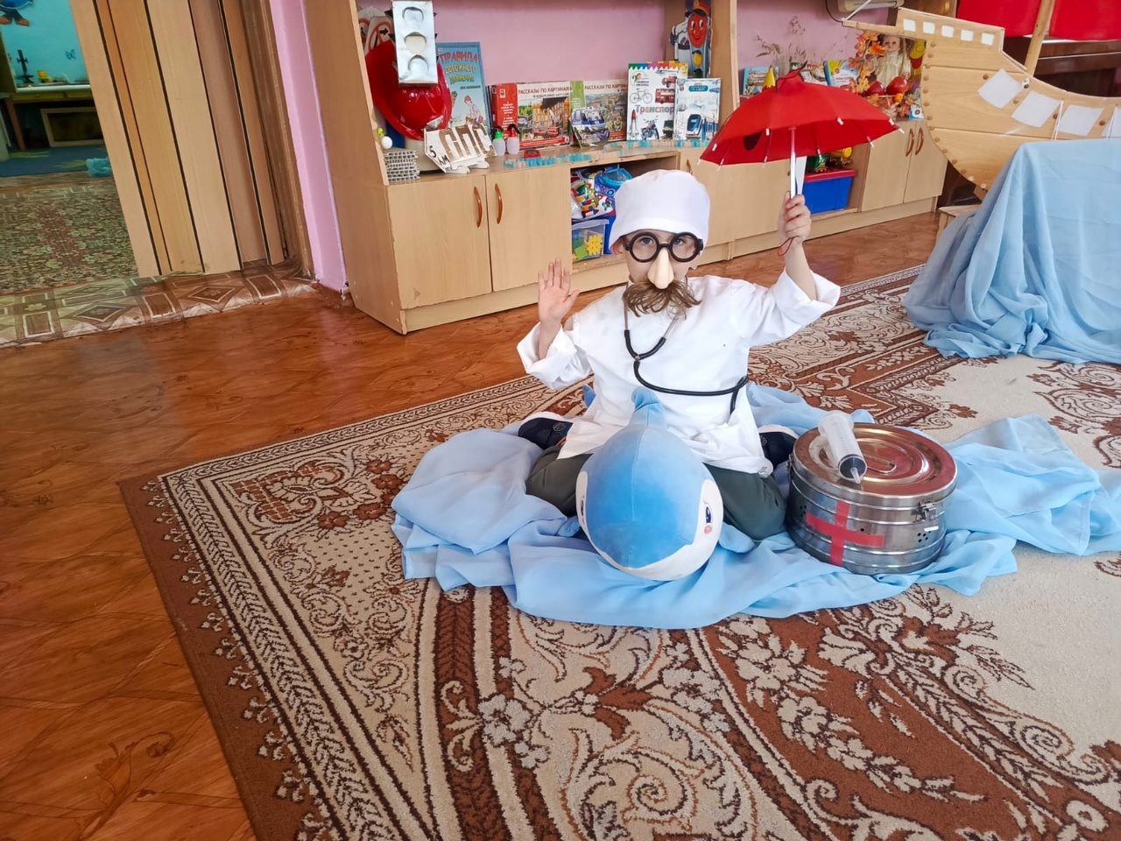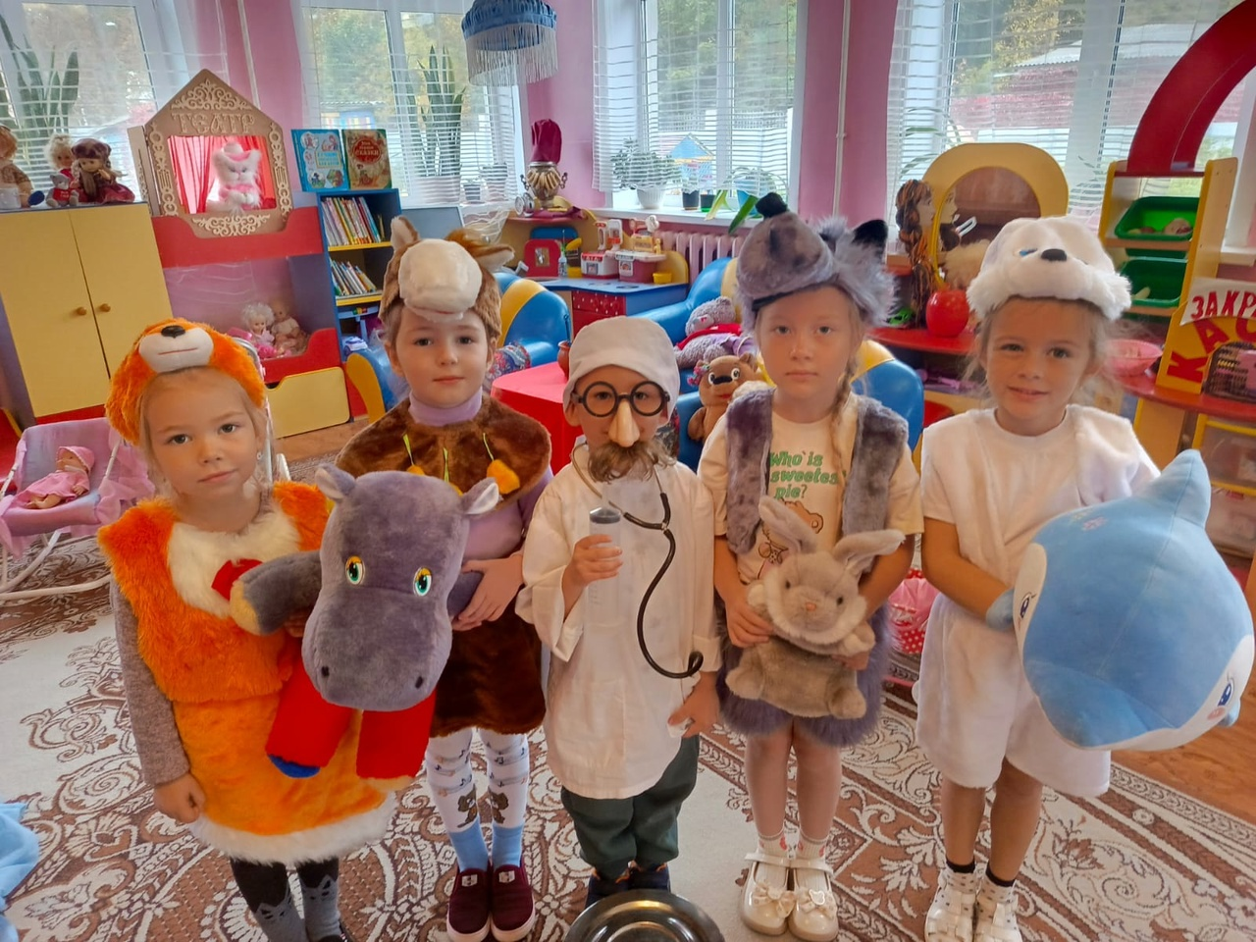

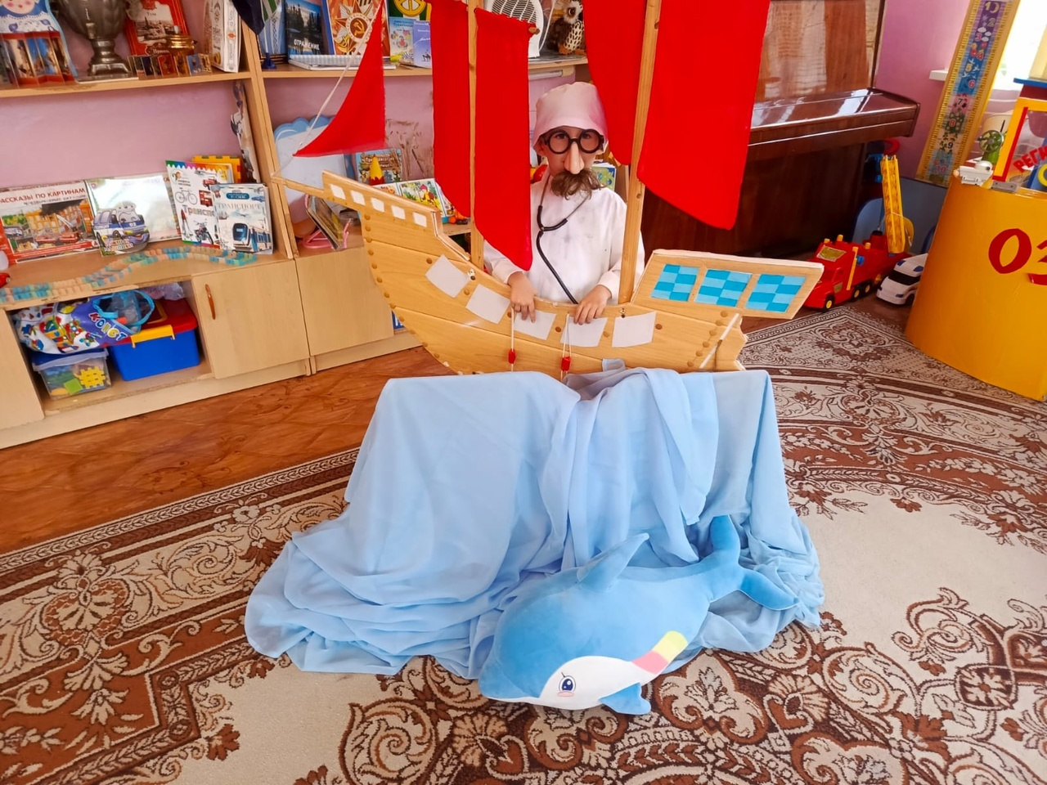

День отца
День отца — праздник в России сравнительно новый, совсем недавно получивший официальный статус. Расскажем, когда поздравлять отцов в 2024 году и какие традиции в этот день сложились.
КОГДА ОТМЕЧАЕТСЯ ДЕНЬ ОТЦА В РОССИИ И МИРЕ В 2024 ГОДУ
У торжества есть несколько дат.
Большинство стран мира отмечают День пап в третье воскресенье лета — в 2024 году это 16 июня. А вот в России День отца отмечают в третье воскресенье октября — соответствующий указ подписал президент России в 2021 году. Поэтому российские папы отметят свой официальный день в 2024 году 20 октября.
ИСТОРИЯ ПРАЗДНИКА
Началось все в далеком 1909 году в американском городе Спокан в штате Вашингтон.
Постепенно этот День отца распространился по миру. Сейчас его отмечают в более, чем 30-ти странах, включая Великобританию, Канаду, Францию.
В Россию День отца пришел недавно, и получил официальный статус 4 октября 2021 года вместе с соответствующим Указом Владимира Путина.
Интересно, что в некоторых регионах этот день уже много лет как был утвержден законодательно. В числе первопроходцев Череповец, Новосибирск, Волгоградская, Липецкая, Курская и Ульяновская области. В некоторых регионах День отца отмечают в другие даты. Волгоград, например, с 2008 года почитает всех пап 1 ноября, Алтайский край — в последнее воскресенье апреля (с 2009 года).
ТРАДИЦИИ ПРАЗДНИКА
Первое празднование Дня отца в России состоялось в 2014 году. В этот год в Москве прошел фестиваль «Папа Фест». С этого времени он проходит ежегодно не только в столице, но и Новосибирске, Калининграде и Казани. Также в этот день в городах устраиваются квесты и праздничные гуляния. А региональные администрации присуждают денежные премии многодетным отцам.

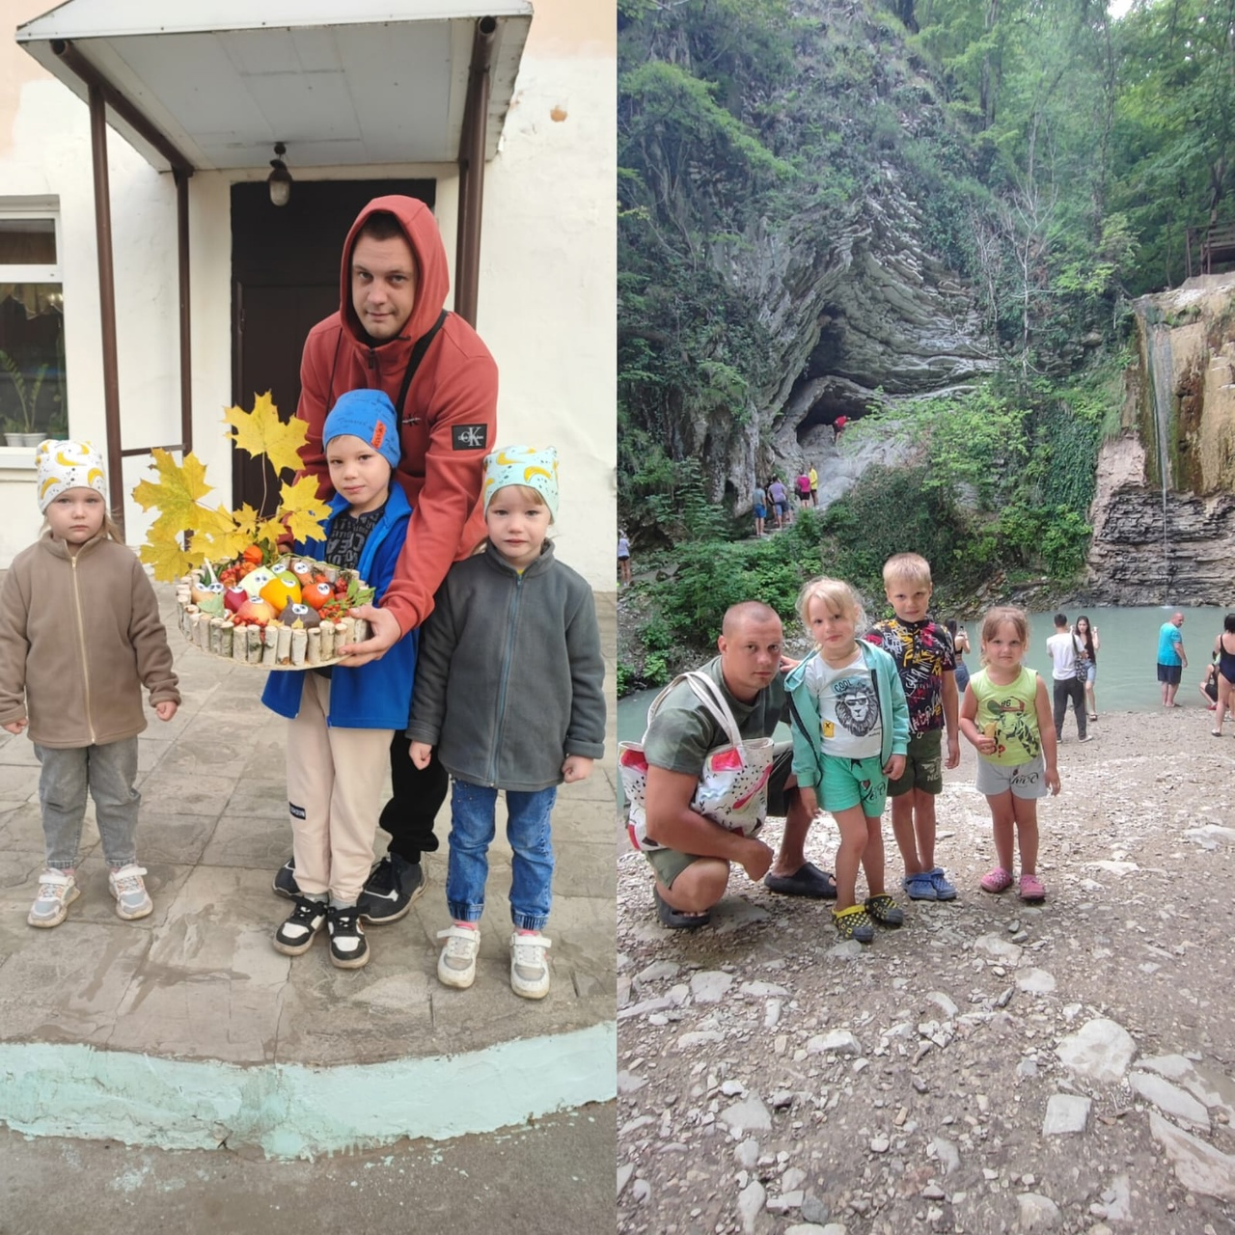

Советы родителям «Мы здоровыми растем»
Профилактика ОРВИ и гриппа
Острая респираторная вирусная инфекция (ОРВИ) – самая распространённая группа инфекционных заболеваний детей. Симптома ОРВИ – насморк, кашель, боль в горле, чихание, повышение температуры тела – известны каждому родителю. Следующие одно за другим простудные заболевания влияют на иммунитет ребёнка, резко снижая сопротивляемость инфекционным заболеваниям. Именно поэтому важно не только правильно лечить простудные заболевания, но и вовремя начать профилактические мероприятия.
Профилактика респираторных инфекций у детей связана с проведением санитарно-гигиенических мероприятий. Родителям в сезон простудных заболеваний нужно взять на заметку следующие правила:
больше времени проводите с детьми на свежем воздухе
регулярно проветривайте квартиру и мойте пол
учите ребёнка не тянуть руки к лицу и регулярно их мыть.

Заразиться ОРВИ и гриппом можно не только от кашляющих и чихающих больных. Не менее важный источник заражения - руки. Если нет возможности быстро помыть руки ребенка после контакта, например, с поручнями общественного транспорта или дверными ручками в общественном месте – используйте влажные салфетки.
Теперь о закаливании. Основным методом повышения сопротивляемости ребёнка инфекционным заболеваниям служит ЗАКАЛИВАНИЕ. В основе закаливания лежит тренировка механизмов реакции адаптации на холодные воздействия. Закаливание не требует очень низких температур, важна контрастность воздействия и систематичность проведения процедур. Хорошо закаливают холодовые воздействия на подошвы ног и постепенно – на всё туловище и конечности. Максимальная длительность закаливающих процедур не должна превышать 10-20 мин., гораздо важнее регулярность и постепенность.

.
Редактор: воспитатель Щурова О.М.
Наш адрес: Тульская обл., г. Узловая,
переулок Тургенева, д.5
Телефон: 8(48731)6-44-68

